
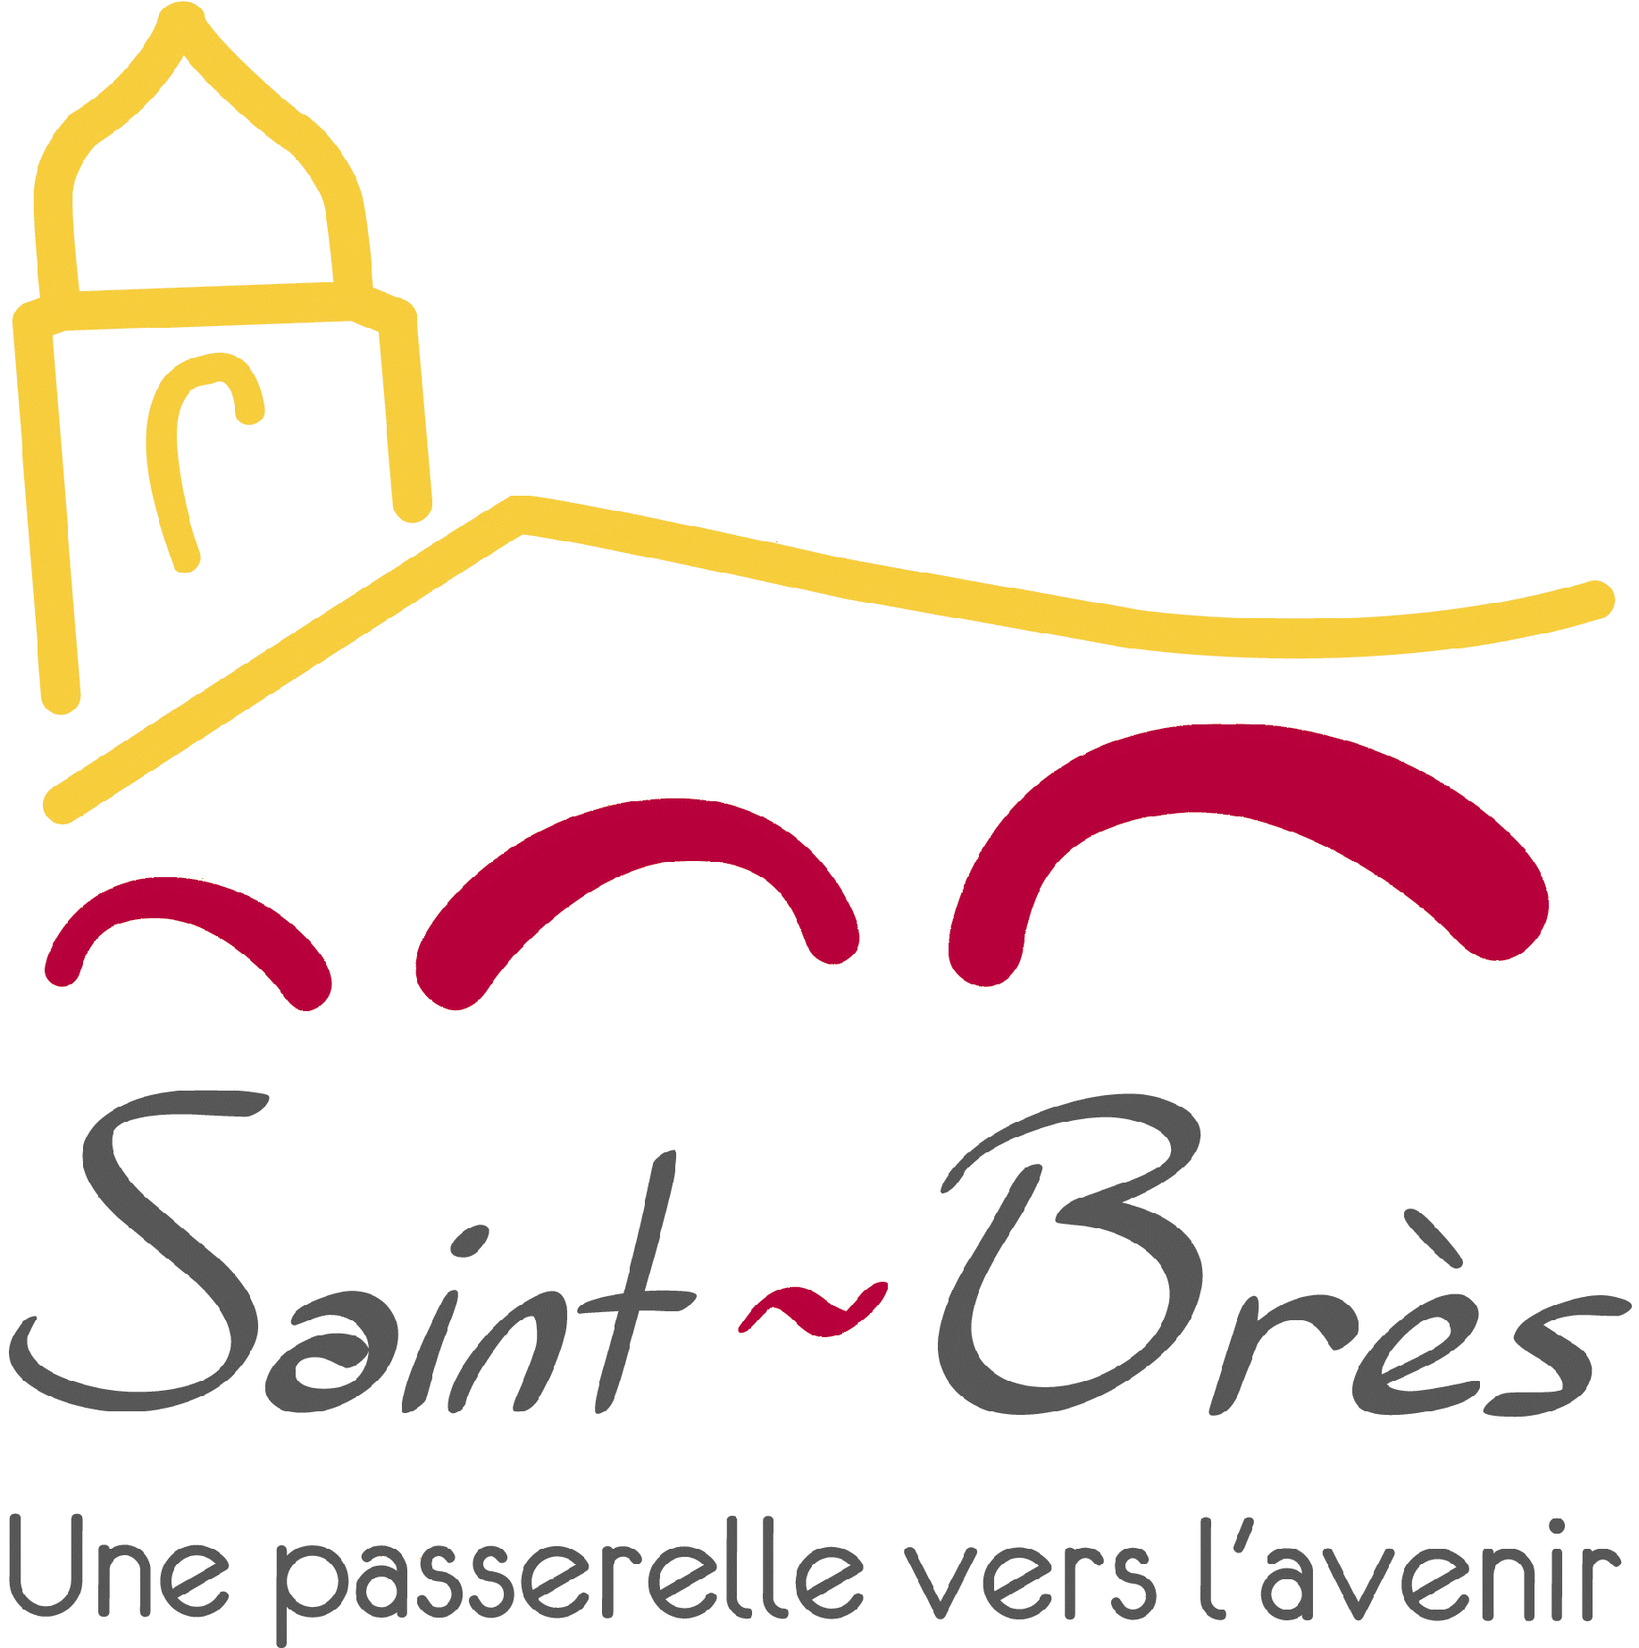
FORMULAIRE D’INSCRIPTION
Printemps sous les arbres
Saint-Brès (34) au parc de l’Escargot
Dimanche 5 avril 2020
NOM Prénom : ………………………………………………………………………..

Nom de l’entreprise :…………………………………………………………………

Activité proposée : …………………………………………………………………..

Adresse :……………………………………………………………………………….

Téléphone :……………………………….. Portable :…………………………….

Email :……………………………………………………………………………………………………………………………………

Heure d’arrivée conseillée : entre 7h00 et 9h00 le dimanche 5/04/20 au matin

A retourner à la mairie de Saint-Brès
Par courrier : 14 place de la Ramade 34670 Saint-Brès

Surface nécessaire pour le stand : …………

Taille du véhicule : Hauteur :……………Largeur :…………

Electricité : oui / non

Tables, chaises : …….... / ………(Nombre).

Besoins particuliers : ………………………

………………………………………………….

Communication

Souhaitez-vous recevoir des flyers / affiches :

oui / non

Si oui, combien ?

Flyers (nombre): ……….

Affiches (nombre) :……

Attestation :
Je certifie exacts les renseignements portés sur cette fiche.
Je m’engage à participer à l’évènement Un Printemps sous les arbres éditions 2020. Ci-joint un chèque de caution de 50€ à l’ordre du Régisseur des Recettes pour valider mon inscription. Ce chèque ne sera pas encaissé à condition de respecter mon engagement de participation. Je m’engage à tenir mon stand de 9h30 à 17h au Parc de l’Escargot à Saint-Brès (Hérault).
Nous vous renverrons le chèque de caution une fois l’évènement terminé à l’adresse indiquée ci-dessus.
En cas d’intempérie, l’évènement sera annulé ; nous vous préviendrons la semaine avant le dimanche 5 avril 2020 ; dans ce cas-là, nous vous renverrons le chèque de caution à l’adresse indiquée ci-dessus.
Signature du participant (mention nécessaire : lu et approuvé)

